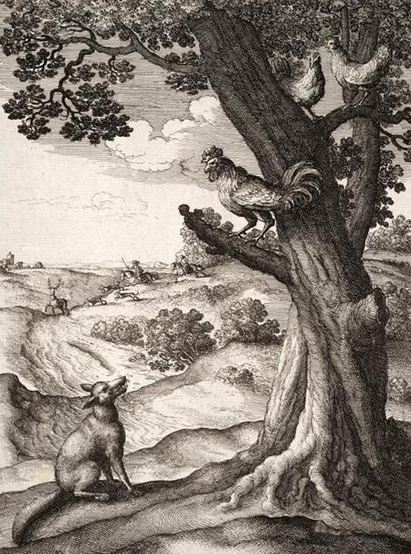Было ли так или не было, а жил-был старый петух. Не раз попадал он в лапы лисы, но всегда ему удавалось как-нибудь схитрить, и он уходил от нее живым. И вот клевал он как-то за селом зернышки и вдруг видит: крадется к нему лиса!До села далеко, не добежишь. Только и успел петух взлететь на стоявший рядом старый вяз. Лиса подошла к дереву и говорит:— Эй, петух! Почему ты, как увидел меня, взлетел на дерево? А петух ей отвечает:— А ты что, хотела бы, чтобы я подбежал и обнял тебя?— Конечно! Разве ты ничего не знаешь? Падишах* разослал по всем улицам и базарам глашатаев и велел им кричать: «Во всем моем государстве ни одна живая душа, ни один зверь не смеет обижать слабого. Да будут впредь волки и овцы пить воду из одного родника, а соколы и голуби жить в одном гнезде». И ты теперь должен спуститься ко мне, мы вместе пойдем гулять.— Гулять хорошо компанией, а не вдвоем,— ответил петух.— Подожди немножко, пусть подбегут те звери, что несутся сюда, словно вихрь. Тогда все вместе и погуляем.Лиса тут спрашивает:— Что это за звери? Какие звери?— Похожи на волков, только уши и хвосты длинней.— Может быть, это овчарки? -— Наверно, они!Решила лиса, что это овчарки, и пустилась наутек. А петух ей вдогонку кричит:— Почему же ты удираешь?— Потому что я не люблю иметь дело с овчарками.— А разве ты не говорила, что падишах повелел всем зверям не обижать слабых?— Так ведь овчарки были в степи и не слышали шахского указа. Они могут разорвать меня на куски.Сказала лиса это и скрылась.

